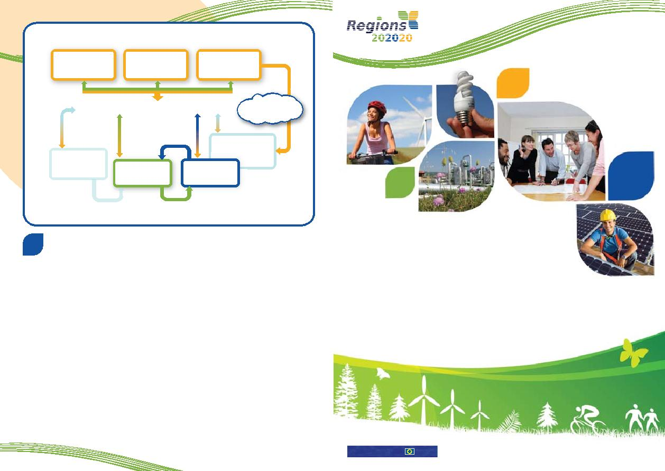
Jak Regiony 202020 uczą się, działają i inspirują

Interaktywny krok po kroku dla rozwoju
i realizacji SEAPs
i SEPs

Regiony 202020 – Warsztaty
sieci i zasoby online i konferencje
I

Doświadczenie, dobre praktyki, zasoby i wnioski INSPIRACJA

Opinie
Regiony Replikacji Nowej Zrównoważonej
Energii

Pionierskie Regiony

Zrównoważonej
12 Pionierskich
Regionów
ENNEREG
Energii
Zdobyta wiedza
i doświadczenie
Zdobyta wiedza
i doświadczenie

12 Bliźniaczych
Regionów
ENNEREG
Poradnictwo

10
Powody do dołączenia do Regionów 202020:
1 Zdobycie wiedzy o tym, jak Twój Region i Miasta mogą pomóc Europie
w realizowaniu celów 20-20-20
2 Kontakt z lokalnymi partnerami w całej UE
3 Wymiana doświadczeń oraz dzielenie się wiedzą i zasobami
4 Skorzystanie z interakcji Porozumienia Burmistrzów
i Lokalnego Rynku Energetycznego ManagEnergy
5 Powielanie istniejących Dobrych Praktyk
6 Uczenie i poradnictwo Pionierskich Regionów Zrównoważonej Energii
7 Dawanie innym beneficjentom doświadczeń
8 Opracowywanie i wzbogacanie Planu Działań na rzecz Zrównoważonej
Energii ang. Sustainable Energy Action Plan (SEAP)
9 Inicjowanie Projektów Zrównoważonej Energii ang. Sustainable Energy
Projects (SEPs) w ramach zagadnień związanych z energetyką
10 Inspiracja i bycie zainspirowanym!
Dowiedz się więcej wewnątrz i na stronie internetowej Regionów 202020
www.regions202020.eu

Chcesz uczyć się
od najlepszych..?
...dołącz do nas!

Dołącz do nas w budowaniu drogi dla Zrównoważonej Energii
w Europie na www.regions202020.eu

ENNEREG – Regiony Przecierające Szlaki dla Zrównoważonej Energii Dla Europy (Regiony 202020) jest obsługiwany przez program Inteligentna Energia dla Europy. Odpowiedzialność za treść tej publikacji ponoszą wyłącznie autorzy. Niekoniecznie odzwierciedla ona stanowisko Unii Europejskiej czy innych członków konsorcjum projektu ENNEREG. Ani Komisja Europejska, ani członkowie projektu nie są odpowiedzialni za wykorzystanie zawartej w tej prezentacji informacji.

Inteligentna Energia Europa

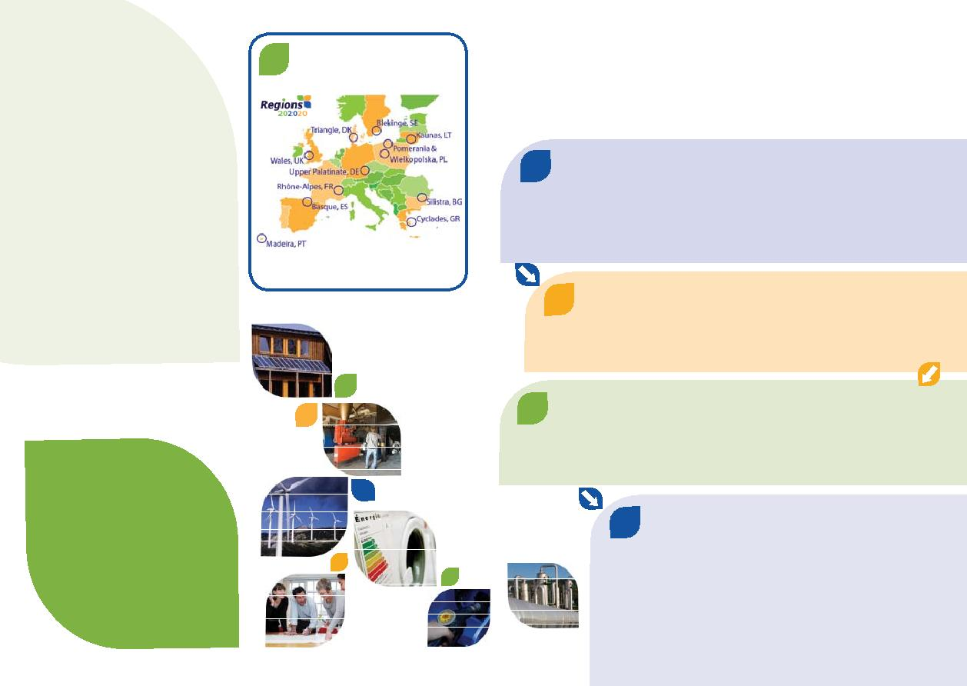
ENNEREG
Regiony Przecierające
Szlaki dla Zrównoważonej
Energii w Europie
To europejski projekt wspierany przez
program Inteligentna Energia dla Europy.
ENNEREG ma na celu ustabilizowanie
i wspieranie sieci regionów w całej Europie

12 Pionierskie Regiony ENNEREG
Wymiana doświadczeń i bycie zainspirowanym!
Wnioski wyciągnięte przez 12 Pionierskich Regionów ENNEREG będą połączone
z wiedzą od innych regionów już rozwijających się i wdrażających Regionalne Plany Działania na rzecz Zrównoważonej Energii i Projekty Zrównoważonej Energii.
Pionierzy będą wymieniać doświadczenia i inspirować, prowadzić i wspierać ich powielanie w całej Europie za pośrednictwem sieci Regionów 2020220
Cztery kluczowe tematy w drodze do Zrównoważonej Energii w Europie
1
Pionierskie Regiony liderem

– Regionów 202020 – do wprowadzania
Regionalnych Planów Działania na rzecz
Zrównoważonej Energii i wdrażanie
Projektów Zrównoważonej Energii.
12 Pionierskich Regionów dzieli się swoimi doświadczeniami w miarę jej postępu w procesie…
…zapewniającym krok po kroku informacje na temat jak regiony powinny się rozwijać
i wdrażać ich Regionalny Plan Działania na rzecz Zrównoważonej Energii i Projekty Zrównoważonej Energii…
…w oparciu o badania i wnioski wyciągnięte od Pionierów Zrównoważonej Energii w całej Europie

W maju 2010, 12 „Pionierów” ENNEREG
rozpoczęło swoją drogę zostania
Zrównoważonymi Energetycznie Regionami.
Regiony ENNEREG, które rozciągają się
od wysp Grecji i Portugalii do całej Walii,
podejmują SEAP, rozwój SEP, realizację,
wymianę doświadczeń i wniosków
w tym procesie.

Działalność Regionów będzie się
koncentrować na ośmiu kluczowych
tematach Zrównoważonej Energii:
3

Energooszczędne budynki
Efektywność energetyczna
w przemyśle
Energooszczędność produktów
Zrównoważony transport
Odnawialne Źródła Energii
Usługi energetyczne
Inteligentna energia dla edukacji
Monitorowanie zużycia energii

2
Inspirowanie Replikacji w regionach całej Europy

12 Pionierskich Regionów współpracuje oferując…
…krok po kroku wytyczne do 12 Bliźniaczych Regionów, jak również…
…warsztaty, inspiracje i wskazówki dla innych regionów, tak aby…
…można powielać Dobre Praktyki Zrównoważonej Energii w regionie

Wymiana doświadczeń Regionów 202020 UE poprzez sieć www.regions202020.eu

Zostań członkiem sieci i dołącz do regionów z całej Europy, dzięki czemu można:
- wymieniać doświadczenia i naukę
- być zainspirowanym i prowadzonym przez Interaktywny Przewodnik Inspiracji
- mieć dostęp do bazy wiedzy Dobrych Praktyk, narzędzi, wideo itp.

Interakcje z innymi lokalnymi i regionalnymi
planami działania

Informacje z Planów Działań w ramach programu Inteligentna Energia dla Europy ang. Intelligent Energy – Europe (IEE) i Zrównoważonych Energetycznie Gmin ang. Sustainable Energy Communities (SEC) oferują projekty:
- zachęcanie i wsparcie dla regionów i społeczności na szczeblu lokalnym
- wytyczne w sprawie przystąpienia do Porozumienia Burmistrzów (www.eumayors.eu)
- bezpośrednie wsparcie dla ponad 100 społeczności na poziomie lokalnym
- powiązanie z usługami i wydarzeniami ManagEnergy (www.managenergy.net)

Zobacz Biuletyn Zrównoważonych Energetycznie Gmin na stronie internetowej Regionów 202020 www.regions202020.eu

4

